CỘNG HÒA XÃ HỘI CHỦ NGHĨA VIỆT NAM
Độc lập-Tự do-Hạnh phúc

ĐƠN XIN VIỆC

Kính gởi : CÔNG TY SERVIER VIỆT NAM
Tôi tên là: Nguyễn Thị Huyền Lê, Sinh ngày 06/06/1983, hiện đang sống tại 1/78 Khúc Thừa Dụ, Hương Thủy, Huế.
Nay tôi được biết công ty SERVIER VIỆT NAM có tuyển nhân viên làm trình dược viên ETC tại Thừa Thiên Huế. Tôi được biết đòi hỏi của công ty là một nhân viên phải biết sử dụng tin học, có kĩ năng giao tiếp, tự tin, làm việc độc lập, xây dựng và tạo mối quan hệ tốt. Trình độ chuyên môn dược sỹ đại học. Tôi nhận thấy với năng lực, kinh nghiệm, tính cách và bằng cấp của mình đáp ứng được nhu cầu tuyển dụng của quý công ty nên tôi viết đơn này kính mong quý công ty tạo cho tôi một cơ hội để được làm việc và học hỏi thêm trong một môi trường chuyên nghiệp của quý công ty. Rất mong quý công ty xem xét. Tôi xin chân thành cám ơn.

Huế,ngày 8 tháng 8 năm 2018
NGUYỄN THỊ HUYỀN LÊ

THÔNG TIN ỨNG TUYỂN

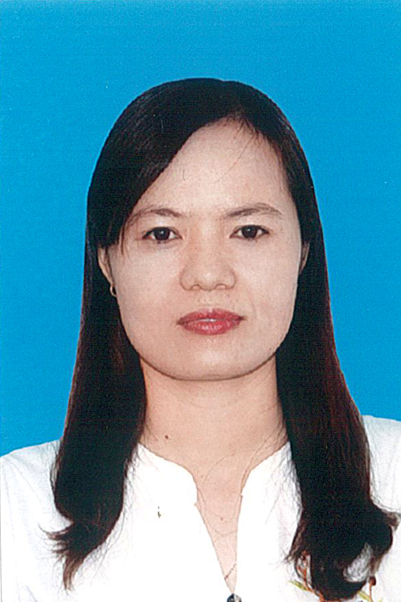 | I -Lý lịch trích ngang:  - Họ và tên: NGUYỄN THỊ HUYỀN LÊ  - Ngày, tháng, năm sinh: 06/06/1983 Giới tính: Nữ  - Số CMND: 191483087 Điện thoại: 0935066114  - Email: huyenle06061983@gmail.com  - Kết hôn: Đã kết hôn.
- Chỗ ở hiện nay:1/78 Khúc Thừa Dụ,Hương Thủy,Thừa Thiên Huế.
- Chuyên nghành đào tạo: Dược sĩ Đại Học.
- Tiếng Anh: Trình độ B . Tin học: Tin học văn phòng.

II -Quá trình công tác:
- Từ 01/12/2007 đến 25/08/2011: Trình Dược Viên OTC Công Ty Dược Phẩm Cửu Long tại địa bàn Tỉnh Thừa Thiên Huế cụ thể :
+ Giới thiệu các sản phẩm của công ty tới các nhà thuốc và các phòng khám trên địa bàn Thừa Thiên Huế.
+ Tìm kiếm khách hàng,chăm sóc khách hàng
+ Theo dõi công nợ ,tồn kho của đại lý.
+ Lập kế hoạch mở rộng và bao phủ thị trường kinh doanh.
- Từ 2017 đến nay: Trình Dược Viên ETC Công ty TNHH Dược Phẩm Quốc Tế Mai Văn tại địa bàn Tỉnh Thừa Thiên Huế.
- Địa chỉ: 12 Văn Cận,Q Cẩm Lệ ,TP Đà Nẳng. Cụ thể công việc:
+ Giới thiệu các sản phẩm phụ trách đến bác sỹ trong bệnh viện và các phòng khám
+ Tìm kiếm khách hàng,chăm sóc khách hàng và duy trì mối quan hệ đối tác.
+ Theo dõi hàng hóa,xin dự trù,nhập hàng,nhận hàng và công nợ.
+ Lập kế hoạch mở rộng và bao phủ thị trường.

III- Quá trình đào tạo:
- Từ 2002 - 2005: Chuyên ngành Dược sĩ Trung học – Trường Cao Đẳng Y tế Huế
Xếp loại: Khá
- Từ 2011 - 2015: Chuyên ngành Dược Sĩ Đại Học – Trường Đại Học Y Dược Huế.
Xếp loại: Khá

IV – Nhận xét về ưu, nhược điểm:
- Ưu điểm: Năng động hoạt bát, có khả năng làm việc độc lập cũng như làm việc theo nhóm.
      - Tính tình vui vẻ hòa đồng nên dễ tạo mối quan hệ (1 cách nghiêm túc).
      - Cẩn thận, nghiêm túc, chịu khó, nhẫn nại trong công việc.
      - Ham học hỏi, dể thích ứng với mọi hoàn cảnh.
      - Có kĩ năng giao tiếp và thuyết phục
- Khuyết điểm: Kinh nghiệm trình dược chưa lâu nên rất mong muốn được học hỏi và trau dồi thêm.
      - Còn hạn chế với môi trường làm việc chuyên nghiệp của các công ty lớn.

Tóm lại ,với những thông tin tôi cung cấp ở trên đây tôi xin cam đoan là chính xác về bản thân và quá trình làm việc.Tôi chấp nhận thẩm tra sức khỏe và mọi yều cầu của quý công ty đáp ứng cho quá trình tuyển dụng.Nếu thông tin tôi cung cấp có gì không đúng tôi xin chịu hoàn toàn trách nhiệm.

